Покупки

- Что где мы можем купить?

Мобильник, юбка, рис, тетрадь, лыжи, свитер, ручка, ролики, сахар, брюки, циркуль, коньки, карандаши, хлеб, кофточка, компьютер, пальто, молоко, плеер, велосипед, телевизор, фломастеры, кофе, ноутбук, мяч.

канцтовары | спорттовары | продукты | одежда | электроника

- Дополните глагол купить в правильной форме.

Завтра у Тани день рождения. Что ты ей _______________ ? Я _______________ ей цветы и шоколад. Родители мне _______________ (min. čas) интересную книгу. Что вы
_______________ детям? Мы им _______________ игрушки. Мой брат мне
_______________ (min. čas) гитару. Лена _______________ эту юбку, потому что ей очень нравится. Виктор и Томаш _______________ родителям билеты в театр.

- Что лишнее?

Обувь
ботинки брюки кроссовки сапоги джинсы

Овощи – фрукты
картофель соль апельсины колбаса клубника

Молоко
йогурт сыр лук молоко груши

Цветы
помидоры тюльпаны розы герберы черешни

Булочная
хлеб перчатки булочки книги пирог

- Подберите правильную форму глагола взять.

Ты 1 _______________ с собой Таню? Валя и Соня 2 ________________ пирожки, а я 3 _______________ пельмени. Олег 4 _______________ только мороженое. Вы
5 _______________ эти джинсы? Мы 6 _______________ в магазине хлеб и молоко. На концерт я 7 _______________ с собой сестру. В ресторане мы 8 _______________ борщ.

1 возьмёшь | возмёшь |  | 2 возьмют возьмут
3 возму | возьму |  | 4 возьмёт возьмёть
5 возьмите | возьмёте |  | 6 возьмем возьмём
7 взьял  5. Соедините. | взял |  | 8 взяли взьяли
  - Вам какой размер? Она дешёвая, всего пятьсот рублей.
  - Вам помочь? Конечно, возьму.
  - А сколько она стоит? У входа в наш отдел.
  - Примерять будете? Покажите, пожалуйста, вот эту юбку.
  - А где касса? Сороковой.
  - Эта юбка вам идёт. Вы её возьмёте? Конечно, буду.

- Какой цвет кому идёт?

Чёрный цвет мне ( я ) идёт.
___________ цвет ________ (Вера) идёт.
______ _____ цвет ________ (друг) идёт.
___________ цвет ________ (Игорь) идёт.
___________ цвет ________ ( ты ) идёт.
___________ цвет ________ (подруга) идёт.
___________ цвет ________ (брат) идёт.

- Опишите картинку.

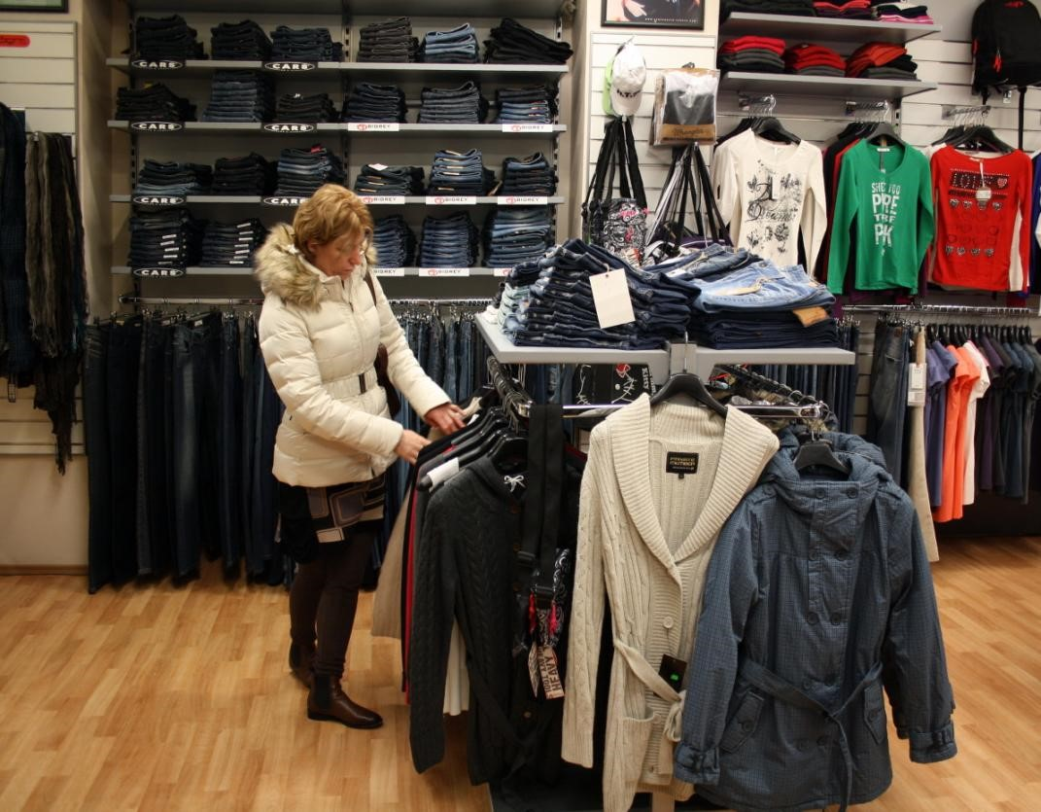
http://commons.wikimedia.org/wiki/File:Bekleidungsgeschaeft_in_Eger.JPG?uselang=cs , licence PD

pekařství

